Reportes - Gráficas

* Para añadir una gráfica a nuestro reporte, tenemos dos formas de hacerlo.
  + Mediante el “**Add Chart**” durante la creación del reporte.
  + O mediante la misma opción con el reporte ya creado.



* Presionamos esta opción y se nos añadirá el siguiente gráfico a nuestro reporte:

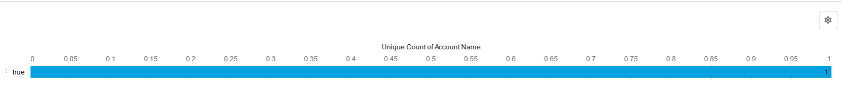

* + Para modificar el comportamiento de una gráfica, presionamos el botón [ ] que nos despliega el siguiente menú divido:
    - **Display As**:
      * Forma en que se mostrará el gráfico

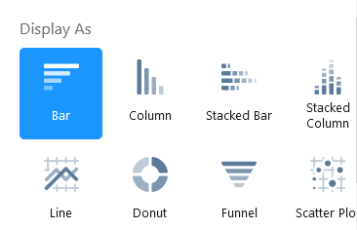

* + - **Chart Attributes**:
      * Varia en dependencia del gráfico seleccionado.

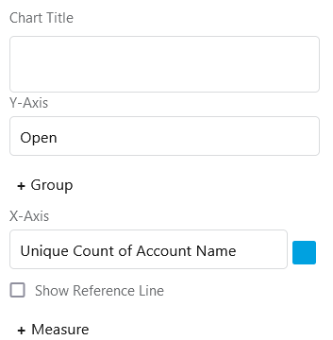

* + - * Chart Title: título que tomará el gráfico.
      * Y-Axis: Valor que será mostrado en el eje de las Y.
        + Podemos agrupar además por otros campos, mediante la inserción de un nuevo valor mediante “**+ Group**”.
      * X-Axis: Valor que se mostrará en el eje de las X.
        + Además, podemos seleccionar el color con que se representará en la gráfica el valor.
        + Si queremos agregar otro valor, podemos seleccionar la opción de “**+ Measure**”.
  + Solo podemos tener un gráfico por reporte.